Jako doplněk k pokladním systémům a komplexní řešení zabezpečení provozoven jsme rozšířili nabídku o kamerové systémy a alarmy.

Kamerové systémy a alarmy je možné dodat v různé kvalitě, stupni výbavy. Konkrétní cenovou nabídku Vám rádi vypracujeme na základě prohlídky Vašich prostor a upřesnění Vašich požadavků na systém.

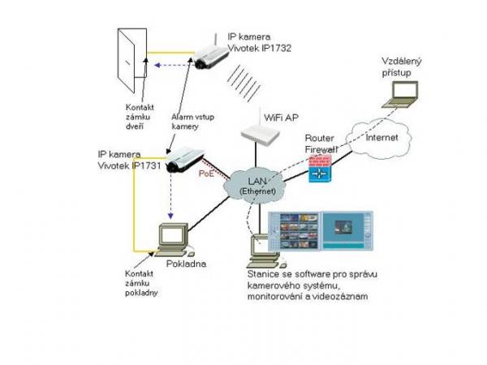
Praktické ukázky možných řešení

Bowling Chmelnice - 8 x kamera , záznam na DVR + alarm s odesíláním poplachů na GSM

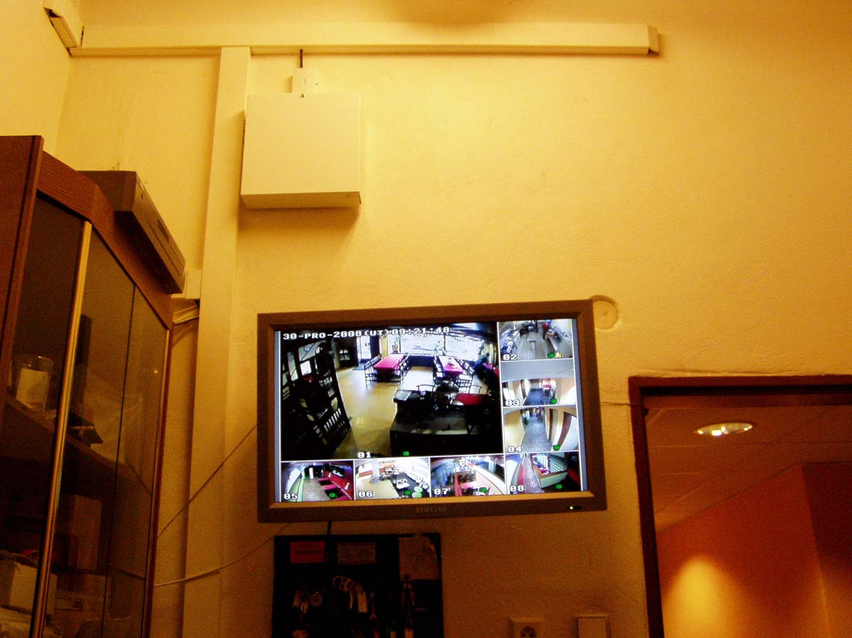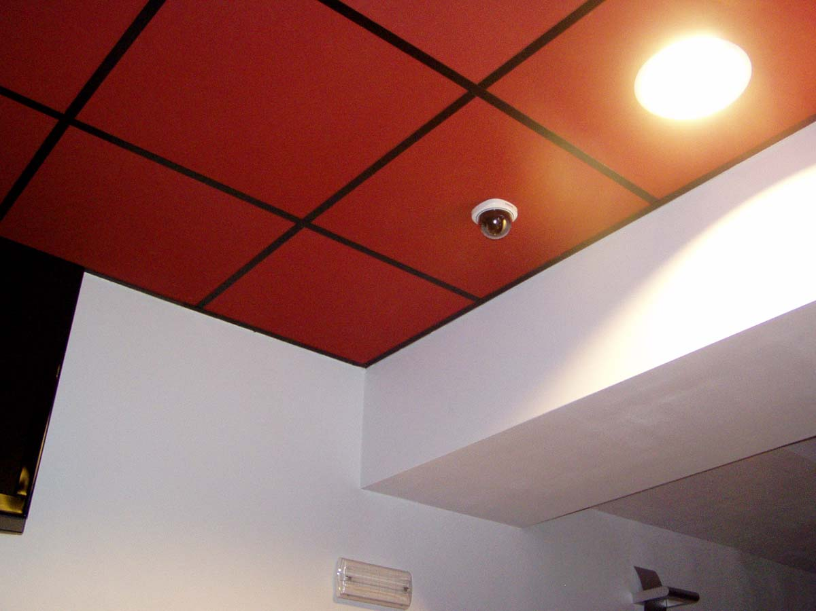

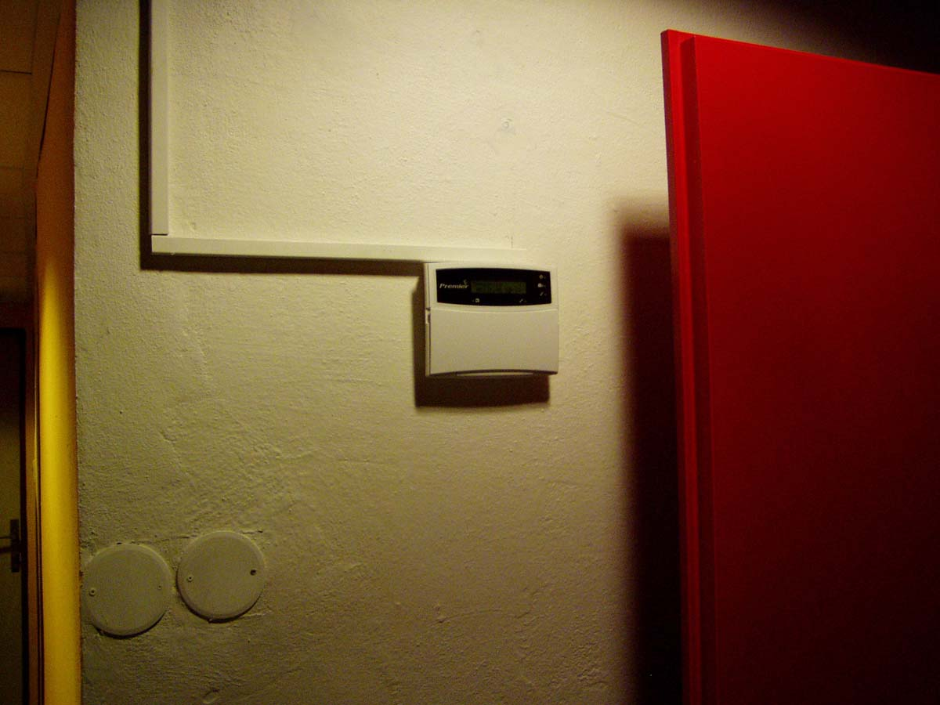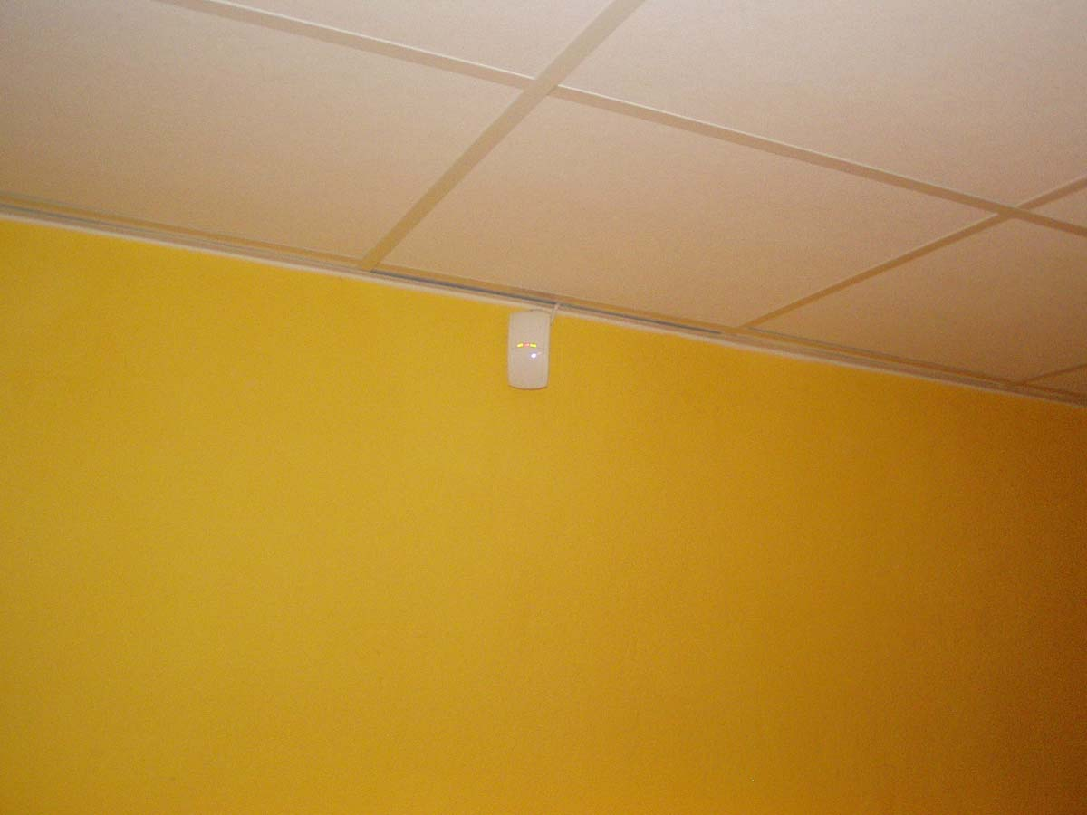

Kavárna Mileme - 1x kamera, záznam na DVR + alarm

